CRÉATION UTILISATEUR

Scénario :

L'utilisateur s'identifie avec succès en tant qu'administrateur pour pouvoir accéder au formulaire d'ajout d'un utilisateur. Il doit au préalable choisir le type de compte à créer. Selon le type de compte, le formulaire changera. En effet, pour le rôle de secrétaire, il est nécessaire de connaître le service ou département dans lequel la personne travaille. Pour ainsi gérer seulement les dossiers en lien avec son service et pas avoir tous les droits sur les autres dossiers. L'administrateur saisie dans tous les cas obligatoirement le nom, le prénom et l'adresse e-mail de la personne à ajouter. Il peut au moment de la saisie, à tout moment annuler l'insertion. Il reviendra alors à la page d'accueil de son espace. Toutes les informations saisies dans les champs seront perdues. Un mot de passe est ensuite généré aléatoirement. Toutes ces informations sont insérées dans la base de données. Un e-mail est ensuite envoyé au nouvel utilisateur lui indiquant ces identifiants de connexion à la plate-forme. Dans tous les cas, un message apparaît sur la page pour indiquer à l'administrateur si la création a bien eu lieu ou au contraire a échoué. Les cas d'échecs sont la non insertion des données dans la base de données (indépendant de l'utilisateur) ou la non intégrité des données (champs non remplies correctement).

Diagramme d'activités :
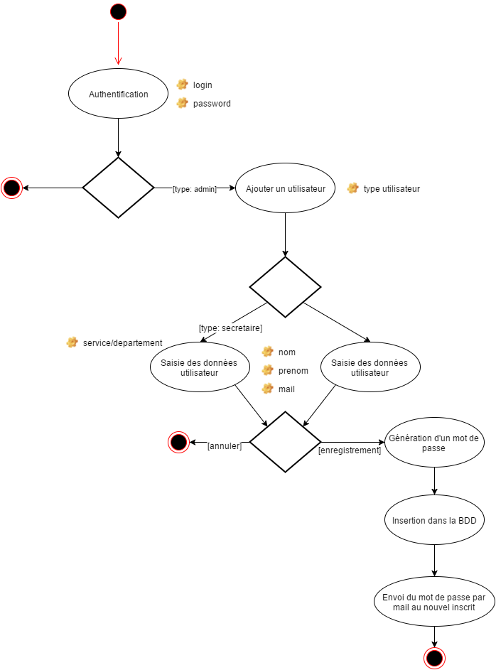

Diagramme de séquence :

